Buczek Michał
Jaremowicz Maciej
Wzorce Czynnosciowe
- Iterator Przejscie wszystkich elementów typu przestrzeń magazynowa w celusprawdzenia ich zajętości.
- Obserwator – obiekty przedmiotow zmagazynowanych nasluchuja na pojawiające się zamówienia w celu zmiany swojego stanu na ‘zajęty’ aby nie były przypisane do innego zamówienia w tym samym momencie.
Iterator:
Magazynier dokonując spisu z natury bądź inwentaryzacji nie może być ciałem decydującym co do kwestii kolejności odczytywania elementów. Występuje w takiej sytuacji zbyt duże prawdopodobieństwo pomyłki bądź pominięcia któregoś z towarów.
Z tego powodu zaimplementowaliśmy wzorzec iterator, w celu jego wprowadzenia miejsca w magazynie otrzymały prostą implementację listy i wskazują na swojego bezpośredniego sąsiada w kwestii pozycji magazynowej.
Inwentaryzacja wcześniej:  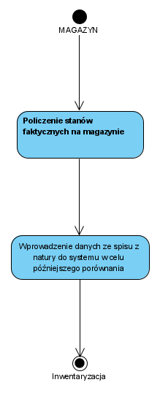 | Obiekty towarów magazynowanych otrzymały prostą implemnetację listy:  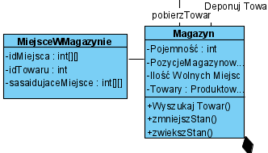

Po wprowadzonych zmianach proces spisu z natury przed inwentaryzacją przebiega zgodnie ze zaktualizowanym diagramem prezentującym wykorzystanie wzorca iterator:
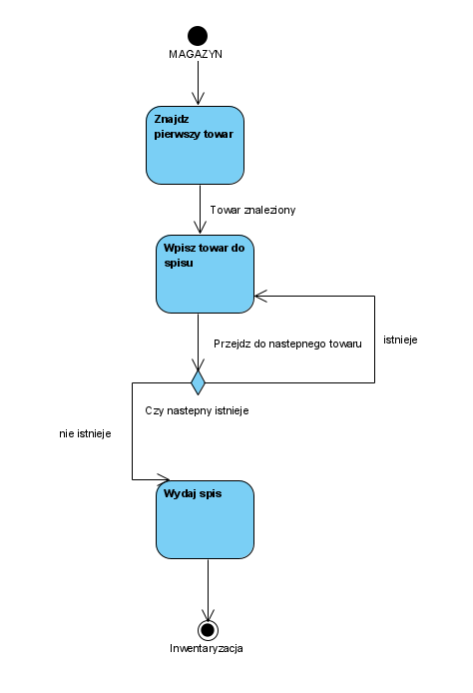

Obserwator:
Wraz z życiem aplikacji okazało się, że dużym problemem jest informowanie zainteresowanych kupujących o dostępności danego towaru. Część klientów nie wracała po pierwszym zapytaniu o przedmiot a cześć była sfrustrowana koniecznością powtarzania zapytań.
W celu rozwiązania tego problemu zaimplementowano system powiadomień o dostępności opierający się na wzorcu obserwator.
W celu jego implementacji dodano interfejs dla subskrybentów eventów informujących o dostępności oraz dodano obsługę publikowania zdarzeń związaną z magazynem.

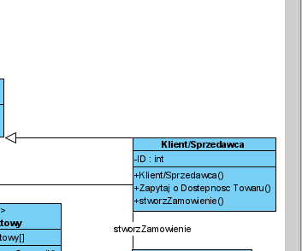
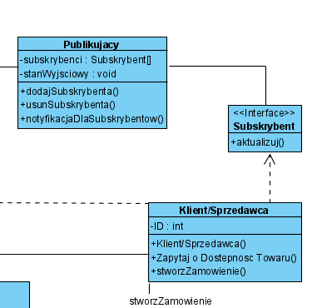
Jak widać na załączonych diagramach klienci mogą być dopisani do listy subskrybentów nasłuchujących zmiany dostępności towaru.

